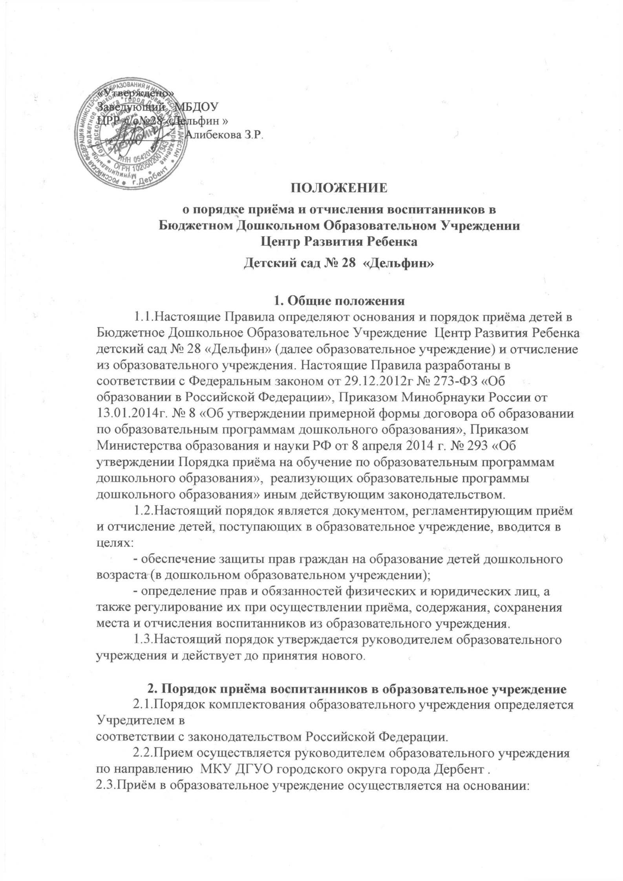

- медицинского заключения, для приёма в образовательную организацию при подаче заявления о приёме ребёнка:

* родители (законные представители) детей, проживающих на закреплённой территории, для зачисления ребёнка в образовательную организацию дополнительно предъявляют оригинал свидетельства о рождении ребёнка или документ, подтверждающий родство заявителя (или законность представления прав ребёнка), свидетельство о регистрации ребёнка по месту жительства или по месту пребывания на закреплённой территории и документ, содержащий сведения о регистрации ребёнка по месту жительства или по месту требования.

Копии предъявляемых при приёме документов хранятся в образовательной организации на время обучения ребёнка.

- заявления одного из родителей (законного представителя).

-документов, удостоверяющих личность одного из родителей (законных представителей).

2.4 На каждого ребёнка, зачисленного в Учреждение, заводится личное дело, в котором хранятся все сданные документы

2.5.Прием и зачисление ребенка в Учреждение оформляется приказом руководителя Учреждения.

2.6.Количественный состав групп (наполняемость) устанавливается в соответствии с санитарно-эпидемиологическими правилами и нормативами для дошкольных учреждений.

2.7.При приеме детей руководитель Учреждения (или его заместитель) обязаны ознакомить родителей (законных представителей) с:

* Уставом Учреждения
* Лицензией на право образовательной деятельности
* Настоящим Положением о порядке приема детей в учреждение
* Образовательными программами и другими документами, регламентирующими организацию и осуществление образовательной деятельности, прав и обязанностей воспитанников,

Копии указанных документов, информация о сроках приема документов размещаются на информационном стенде Учреждения и на официальном сайте образовательной организации в сети Интернет. Факт ознакомления родителей (законных представителей) ребенка с указанными документами фиксируется в заявлении о приеме в образовательную организацию и заверяется личной подписью родителей (законных представителей) ребенка

2.8.Взаимоотношения между Учреждением и родителями (законными представителями) регулируется договором, включающим в себя взаимные права, обязанность и ответственность сторон, возникающие в процессе обучения, воспитания, развития, присмотра, ухода и оздоровления детей; длительность пребывания ребенка в Учреждении, а также расчет платы, взимаемой с родителей (законных представителей) за содержание ребенка в Учреждении.

Подписание договора является обязательным для обеих сторон.

2.9.Родители (законные представители) имеют право на получение компенсации части родительской платы со дня зачисления ребенка в Учреждение( если семья малоимущая), реализующего основную образовательную программу дошкольного образования, и по день его отчисления из Учреждения включительно.

Компенсация части родительской платы за второго и последующих детей в учреждении составляет:

- 20 % размера внесенной родителями фактически взимаемой платы за содержание ребенка в Учреждении – на первого ребенка;

- 50 % размера внесенной родителями фактически взимаемой платы за содержание ребенка в Учреждении – на второго ребенка;

- 70 % размера внесенной родителями фактически взимаемой платы за содержание ребенка в Учреждении – на третьего и последующих детей.

2.10.Родители (законные представители) имеют право на получение льгот по родительской плате за содержание ребенка в Учреждении, согласно представленным документам (опекаемые дети и дети-инвалиды).

**3. Участники образовательного процесса**

**при приеме и отчислении воспитанников и их полномочия**

3.1.Участниками образовательного процесса при приеме и отчислении воспитанников Учреждения являются:

* Администрация Учреждения (в лице заведующего)
* Родители (законные представители) детей

3.2.Родители (законные представители) имеют право:

* возможность ознакомления с ходом образовательного процесса;
* защиту прав и интересов детей;
* присутствие в группе, которую посещает ребенок, на условиях, определенных в договоре между Учреждением и родителями (законными представителями);
* участие в работе педагогического совета Учреждения с правом совещательного голоса;
* досрочное расторжение договора между Учреждением и родителями (законными представителями) на условиях, определенных договором между Учреждением и родителями (законными представителями);
* доброжелательное и тактичное отношение работников Учреждения.

3.3.Родители (законные представители) обязаны:

* выполнять Устав Учреждения;
* соблюдать условия договора между Учреждением и родителями (законными представителями);
* вносить плату за содержание ребенка в Учреждении в установленном для конкретной семьи размере в срок, указанный в договоре между Учреждением и родителями (законными представителями);
* взаимодействовать с Учреждением по всем направлениям;
* уважать честь и достоинство работников Учреждения.

3.4.Администрация Учреждения (в лице заведующего) имеет право:

* формировать контингент воспитанников в соответствии с лицензией, Уставом, порядком, определенным Учредителем.

3.5.Администрация (в лице заведующего) обязана:

* выполнять Устав Учреждения;
* соблюдать права всех участников образовательного процесса.

**4. Порядок отчисления ребенка из учреждения**

4.1.Отчисление ребенка может происходить в следующих случаях:

1) в связи с завершением обучения в Учреждении;

2) досрочно по следующим основаниям:

* по инициативе родителей (законных представителей) ребенка, в том числе в случае перевода ребенка для продолжения освоения образовательной программы в другую организацию, осуществляющую образовательную деятельность;
* в случае установления нарушения порядка приема в Учреждение, повлекшего его незаконное зачисление в Учреждение;
* по обстоятельствам, не зависящим от воли родителей (законных представителей) ребенка и Учреждения, в том числе в случае ликвидации Учреждения.

4.2.Перевод воспитанников в другое учреждение осуществляется по согласованию между руководителями с письменного согласия родителей (законных представителей).

4.3.Отчисление ребенка из Учреждения оформляется приказом руководителя по Учреждению.

4.4.Сохранение места в Учреждении за воспитанником гарантировано в следующих случаях:

- болезнь ребенка;

- пребывание в условиях карантина;

- прохождение санаторно-курортного лечения;

- отпуск родителей (законных представителей) не более чем 75 календарных дней;

- в летний период, вне зависимости от отпуска родителей (законных представителей), без оправдательного документа.